Conclusiones del Foro: Ampliación del área urbana: Desarrollo Sostenible vs Especulación Política e Inmobiliaria

por COLEGIO DE ARQUITECTOS DE SANTA CRUZ DE LA SIERRA (conclusiones del foro)... 20 de junio de 2013
En el marco de la política institucional del Colegio de Arquitectos de Santa Cruz, denominada “Construir Ciudad”, se desarrolló el Foro: “Ampliación Área Urbana: ¿Desarrollo Sostenible vs Especulación Inmobiliaria y Política?" el 12 y 13 de junio, con el objetivo de discutir la ampliación del área urbana de la ciudad de Santa Cruz de la Sierra. Ahora, damos a conocer nuestra posición tomando en cuenta que una decisión tan trascendental para el futuro de la ciudad y sus ciudadanos merece contar con la participación democrática de los colectivos sociales y técnicos que tienen algo que decir al respecto. Por lo tanto hacemos conocer nuestras conclusiones y posición institucional con relación a un tema tan relevante y significativo a cuyo análisis no se convocó y, en tal sentido, no se tomó en cuenta la participación ciudadana, la cual es una expresión indispensable de la democracia activa, así establecido en la legislación vigente.

En este sentido y considerando,

Que se convocó a participar en el Foro a diversos actores de la ciudad de Santa Cruz de la Sierra y de su área metropolitana, quienes expresaron de manera contundente y firme la necesidad de revisar y revertir el alcance de la Ordenanza Municipal N° 046/2013 que amplía el área urbana de 38.596 a 63.684,03 hectáreas sin el suficiente debate ni el suficiente respaldo técnico.

Que, el concepto de desarrollo urbano en el mundo globalizado de hoy se enfoca en el logro y fortalecimiento de ciudades modernas y competitivas que constituyan espacios urbanos que provean a los habitantes las condiciones necesarias para su desarrollo integral, con niveles aceptables de calidad de vida y que además asuman con eficiencia el rol que les corresponde dentro de las redes o sistemas territoriales.

Que, en el caso de la ciudad de Santa Cruz de la Sierra, su rol de metrópolis regional es indiscutible como centro urbano especializado y de articulación de redes de flujos económicos y actividades urbanas, sin embargo deben mejorarse sus estándares de calidad de vida. Para ello es necesario determinar parámetros y referentes técnicos cuya aplicación permita dimensionar y precisar la calidad de oferta de bienes y servicios urbanos en nuestra ciudad -y en nuestras ciudades- en función del volumen de población, jerarquía, rol y función que les corresponda.

Que, toda persona tiene derecho a gozar de un ambiente equilibrado y adecuado al desarrollo de su vida, desprendiendo de este principio la responsabilidad que le corresponde al Gobierno administrador del territorio de proveer condiciones aceptables de calidad de vida para la satisfacción del conjunto de necesidades inherentes a la existencia y bienestar de los ciudadanos.

Que, el concepto calidad de vida es utilizado para evaluar el bienestar social integral de individuos y sociedades en diversos contextos. Indicadores de calidad de vida incluyen no solo elementos de riqueza y empleo sino también de ambiente físico y arquitectónico, salud física y mental, educación, recreación y pertenencia o cohesión social.

Que, los estándares de urbanismo que deben ser garantizados en dimensiones de calidad, cantidad y accesibilidad para todos en los centros urbanos son los siguientes:

- Habitabilidad y seguridad de la vivienda

- Acceso a los equipamientos de salud, educación, la recreación y el ocio
- Cobertura de los servicios básicos de energía, agua, desagüe, telecomunicaciones – con Utilización de fuentes de energía renovable: buscando soluciones prácticas y sostenibles a los usos energéticos, tanto a nivel particular como industrial y empresarial.
- Racionalidad en la vialidad y transporte urbano

- Eficiencia en la movilidad urbana: Potenciando un transporte público no contaminante, que suponga una alternativa real a los medios de desplazamiento privados.
- Tratamiento y disposición final de residuos sólidos.

- Calidad del espacio público – con la regeneración y preservación de los espacios naturales: con la integración del propio entorno natural en el crecimiento de la ciudad - Garantías sociales - Los ciudadanos deben sentirse cobijados por la ciudad de la que son partícipes no solo a un nivel humano y personal, si no con las medidas sociales necesarias para que se produzca una materialización de la solidaridad

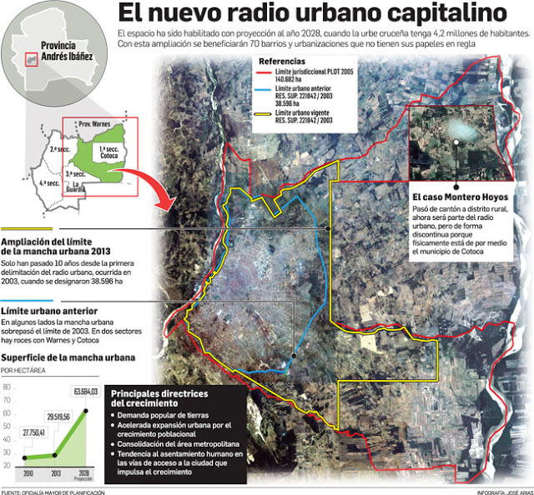

Que, los desafíos fundamentales de Santa Cruz de la Sierra hoy son urbanos y, específicamente metropolitanos, por ello la IMPERIOSA NECESIDAD de la participación ciudadana y la generación de espacios de dialogo donde discurrir y analizar las cuestiones más relevantes de la problemática de la ciudad y la región, su evolución, y posibles escenarios futuros.

Que, el PLOT vigente y aprobado mediante Ordenanza Municipal 078/2005, establece el dimensionamiento de la expansión urbana considerando: evolución de la población urbana, evolución de la mancha urbana y evolución de las densidades

Que, la densidad poblacional actual es de 45.52 hab/Ha, considerando la población del censo 2012 de 1.756.926 habitantes en la ciudad de Santa Cruz de la Sierra, que cuenta con una extensión urbana de 38.596 has.

Que, con la proyección del PLOT de densificar en 75 hab/ha en las 38.596 has de radio urbano vigente pueden vivir y convivir 2.894.700 habitantes, esto a la fecha NO HA SIDO ALCANZADO y aplicando un modelo de ciudad compacta la densidad pudiera elevarse a 150 hab/ha y contener a una población de 5.789.400 habitantes.

Que, la Ley N° 247 establece en el TÍTULO III ÁREAS DE RIESGO CAPÍTULO ÚNICO - Artículo 18. (ÁREAS DE RIESGO). Para determinar la viabilidad de la regularización del derecho propietario de bienes inmuebles urbanos destinados a vivienda en áreas de riesgo, los Gobiernos Autónomos Municipales efectuarán los estudios técnicos especializados sobre la base de criterios técnicos definidos por el Órgano Ejecutivo del Nivel Central del Estado. En los casos en que el Gobierno Autónomo Municipal, hubiera aprobado los asentamientos humanos en áreas de riesgo y no proceda la regularización del derecho propietario conforme a los criterios técnicos establecidos en el parágrafo I del presente Artículo; El Gobierno Autónomo Municipal deberá reubicar a los afectados en sectores libres de riesgo.

Que, el Estudio Técnico Especializado es la investigación que determina técnicamente las características físicas de una porción de territorio y su entorno, en función de su uso y ocupación urbana

Que, La Ley N°247 de Regularización del Derecho Propietario sobre Bienes Inmuebles destinados a Vivienda, en el artículo 6, en sus incisos A) y B) señala que: “Los Gobiernos Autónomos Municipales a efectos de la regularización del derecho propietario que apliquen la presente Ley, deberán delimitar sus Radios o Áreas Urbanas en un plazo no mayor a un año a partir su publicación”…La LEY debe cumplirse, a efecto de garantizar el derecho a la ciudad a todos sus ciudadanos.

Que, los asentamientos humanos que actualmente se encuadran en la LEY 247, están debidamente identificados y en su totalidad las áreas afectadas no superan las 1.000 hectáreas.

Que, no se discute el derecho al gobierno municipal a cumplir sus responsabilidades. Ni el legítimo derecho propietario de los barrios afectados. Sin embargo no se han construido los espacios para la reflexión, el análisis técnico y la participación democrática a ese fin, porque se ha impedido la voz de los colectivos técnicos.

Que, urge una mirada de la CIUDAD INTEGRAL (ciudad-campo). Conocer el impacto de la aplicación de NORMAS de uso del suelo y de estándares constructivos en la infraestructura y servicios públicos, y el cumplimiento de las REGULACIONES Y NORMAS URBANAS.

Que, es imperioso conocer y difundir los efectos que tiene la infraestructura sobre el desarrollo espacial de la ciudad. Así como planificar la inversión de una INFRAESTRUCTURA URBANA equitativa y eficiente.

Que, el gran debate pendiente no es acerca de si debemos transformar la jurisdicción municipal en su totalidad en área urbana, sino acerca de cómo debe ser modificado para convertirlo en un "ecosistema urbano". Una sociedad sustentable satisface las necesidades del presente sin sacrificar la capacidad de las generaciones futuras para satisfacer sus propias necesidades (Comisión Bruntland, 1987).

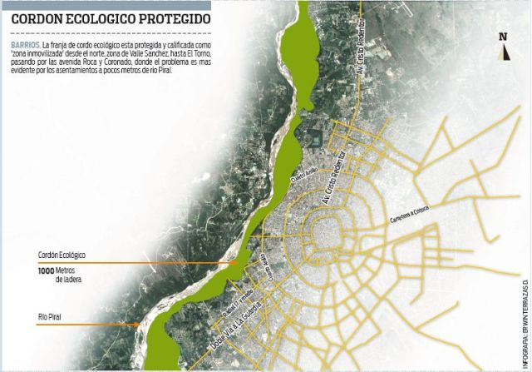
Por lo tanto, concluimos:

1) La ampliación de la mancha urbana no garantiza por sí misma que el derecho propietario de los bienes urbanos logre ser regularizado ni en el corto ni en el mediano plazo. Se requiere mejorar sensiblemente los procedimientos jurídicos, administrativos y tecnológicos en las reparticiones pertinentes con el fin de lograr mayor rapidez, precisión y transparencia en los tramites que a diario son presentados para este fin.

2) La capacidad del gobierno municipal cruceño se muestra muy disminuida para ejercer gobierno y control sobre las 38.596 hectáreas de radio urbano con que cuenta. Por lo tanto, todo hace ver que la posibilidad de gobernanza territorial de la ciudad enfrenta enormes desafíos si su dominio se amplía a más 63.000 hectáreas.

3) La ampliación de la mancha urbana no constituye ninguna garantía de que el tema habitacional podrá ser encarado de manera más solidaria, justa y sostenible en la ciudad. Antes bien, lo más probable es que una vez más sean los grupos inmobiliarios quienes obtengan los mayores réditos de esta situación.

4) La inseguridad ciudadana es un síntoma de la descomposición social y las enormes asimetrías económicas que tiene nuestra ciudad. La segregación social propia de ciudades con rápido crecimiento se ha acentuado en los últimos años y esta tendencia será más notoria con el crecimiento espacial de la ciudad. A la segregación social se agregará la segregación espacial como otro factor de exclusión social que es un terreno fecundo para la delincuencia y el mayor empobrecimiento de las poblaciones de migrantes que llegan continuamente a la ciudad de Santa Cruz de la Sierra en busca de mejores condiciones de vida.

5) El acceso a los servicios públicos, educación y salud principalmente, tampoco está garantizado para los grandes sectores mayoritarios de la población. Las condiciones de los mismos empeoran en la medida en que espacialmente se ubican cada vez más distantes del centro de la urbe. Esta situación de ya produce una sensible situación de discriminación entre los ciudadanos y es una evidencia más de las dificultades que enfrenta la gobernanza de la ciudad.

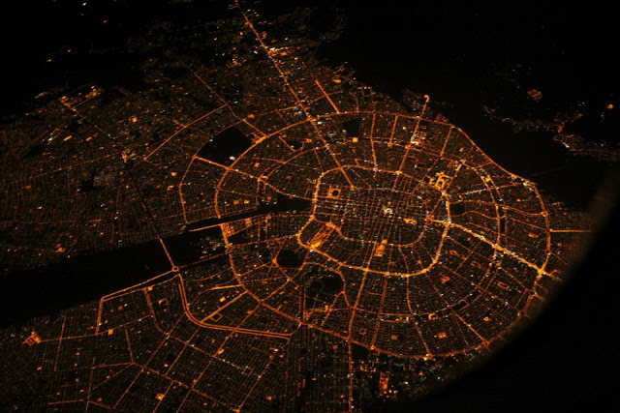

Por lo tanto, demandamos al Gobierno Autónomo Municipal de Santa Cruz de la Sierra a:

- Rectificar la propuesta de Ordenanza Municipal N°046/2013 de ampliación del área urbana a 63.684,03 Has., remitida al Ministerio de Planificación, enmarcándose al límite territorial ocupado por los asentamientos existentes y a ser regularizados mediante la Ley 247 / 2012.

- Exhortamos a generar los espacios de Debate y Consenso de manera participativa y democrática para evaluación del Plan de Ordenamiento Territorial vigente y posterior retroalimentación que permita llegar a soluciones concertadas y técnicamente fundamentadas en el ámbito de la planificación urbana y territorial, considerando Santa Cruz de la Sierra y su región metropolitana.

- Requerimos el análisis jurídico territorial concurrente a los tres niveles de gobierno, para el resguardo y salvaguarda del territorio natural periurbano el cual se constituye en un bien patrimonial del municipio de Santa Cruz de la Sierra, y que debe constituirse en un ecosistema urbano, para consolidar un desarrollo sostenible, armónico y socialmente justo.

